2019- 2020学年第一学期《高等代数 I》期中考试试题
（考试时间2019年11月 日 : 00－ :30）
我郑重承诺：在本次考试中，遵守考场纪律、自尊自爱、平等竞争，维护学校的荣誉和学生的尊严。
承诺人签字：
- 判断题（每小题5分，共20分）判断下列命题是否成立, 并说明理由。
1、任意一个线性方程组，如果其方程个数少于未知量个数，则该方程组一定有无穷多个解.
（错），反例
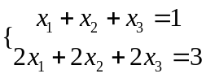
2、向量组（Ⅰ）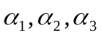,(Ⅱ) 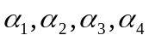,(Ⅲ) 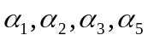，若各向量组的秩分别为(Ⅰ) = (Ⅱ) = 3 , (Ⅲ) = 4 ,那么向量组（Ⅳ）：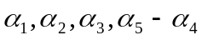的秩为4。
（对）：
证明：(Ⅰ) = (Ⅱ) = 3，所以线性无关，而线性相关，所以
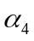可以被，
(Ⅲ) = 4，所以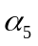不能被所以向量组（Ⅳ）：的秩为4.
- 行列式非零子式所在的行向量组和列向量组均线性无关；
(对)
证明：行列式非零子式的行向量组和列向量组均性无关，将这些行向量组和列向量组去掉的分量补齐，仍然线性无关。

4、矩阵的秩为，则该矩阵的任意行组成的矩阵的秩不小于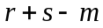.
（对）
证明：矩阵的任意行组成的矩阵，其秩是在矩阵的秩基础上，去掉一行，秩最多减1，所以其秩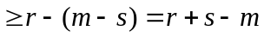

二、填空题（每小题５分，共30分）
1、四阶行列式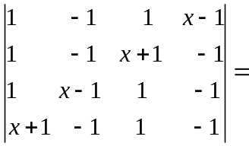___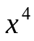______.
2、 设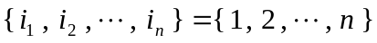,则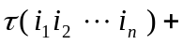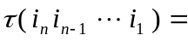 __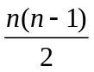_______.
3、含有个未知量个方程的齐次线性方程组有非零解的充分且必要条件是

___________系数行列式等于0____.（或者系数矩阵秩小于）
4、4阶行列式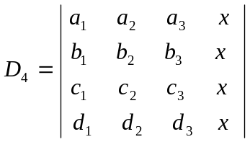中第一列各元素的代数余子式之和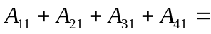_______________0________________;
5、 设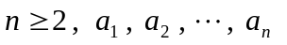两两不同, 则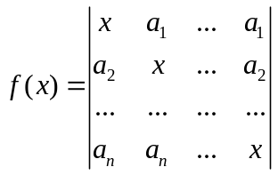的不同根为
_______________________________。
6、已知向量组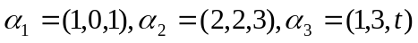线性无关，则__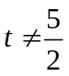_______。

三． （10分）计算阶行列式
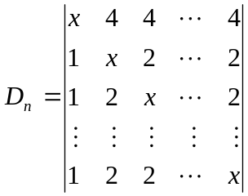

解：将第一列的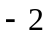倍加到第二到第列
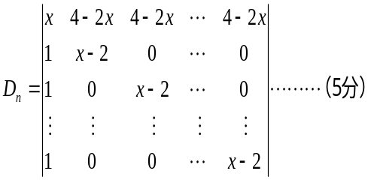
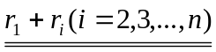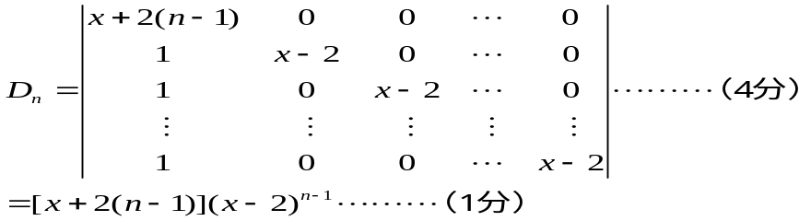
（也可以用加边方法）
四、(10分 ) 设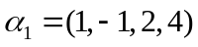 ，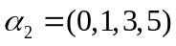，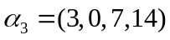，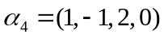，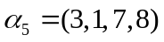.
计算该向量组的
- 秩；
- 所有极大无关组。
解：（1）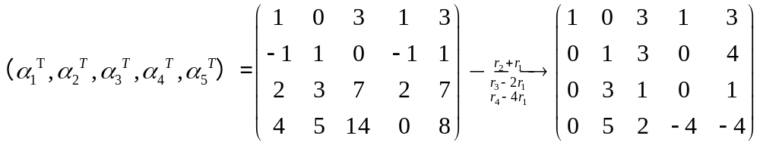
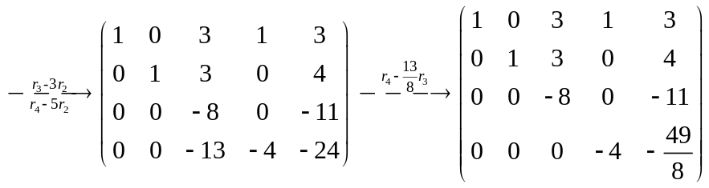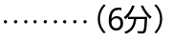
所以向量组的秩为4
（2）易见极大无关组为以下五个向量组：

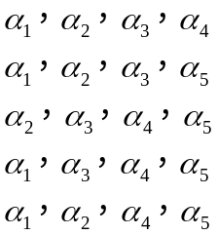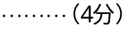

五（15分）设阶行列式对角线及对角线之下元素为1，其余为
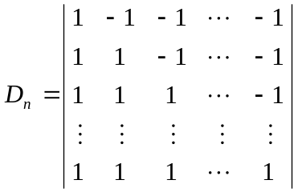
求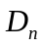的展开式中正项的总数.
解：由于的元素都是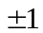，因此的展开式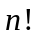项中，每一项不是1就是，设正项总数为，负项总数为，
则
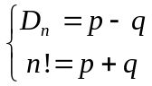 所以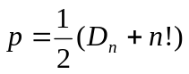
而
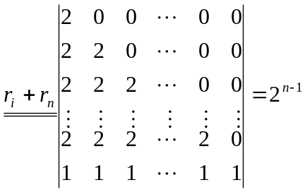
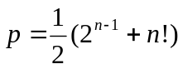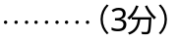
六．（15分） 设是非齐次方程组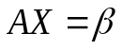的一个解，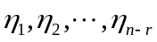是其导出组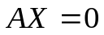的一个基础解系
证明 （1）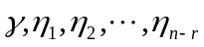线性无关；
（2）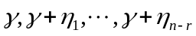是方程组的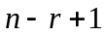个线性无关的解；
（3）方程组的任一解都可以表示为这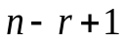个解的线性组合，且组合系数之和是1。

证明：（1）设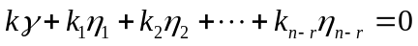，则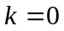，否则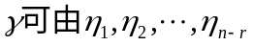线性表示，从而也是导出组的解，矛盾。所以
线性无关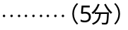
（2）若
则，
由（1）知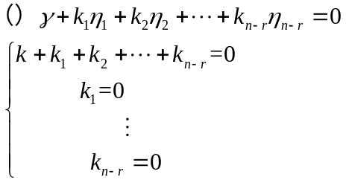
所以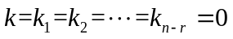，所以是方程组的个线性无关的解。
- 方程组的任一解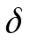，则
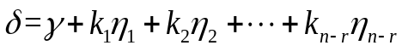
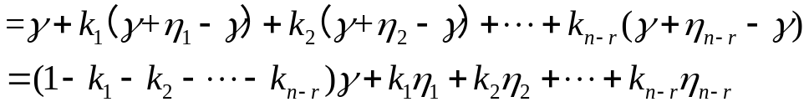
以表示为了这个解的线性组合，且组合系数之和是1。

评分标准说明：
- 判断题，判断对3分，说明:2分；
- 填空题第五题所有人不扣分；

